Fun識香港工作紙
屏山文物徑：述卿書室
Ping Shan Heritage Trail: Shut Hing Study Hall
姓名：_____________________
班別：_____________________
日期：_____________________

- 配對題：試將下列吻合的圖像和文字配對起來。
Multiple Choice: Choose the correct answers and put them in the boxes below.
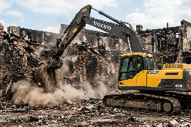
日久失修 ‧ ‧

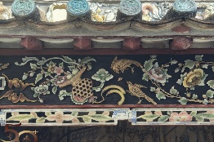
拆卸 ‧ ‧

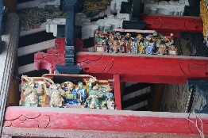
壁畫 ‧ ‧

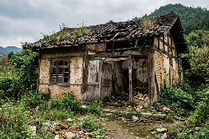
斗栱 ‧ ‧

- 習字題：試依照筆順，並跟隨字樣練習生字。
Practice writing: Try to write the Chinese characters according to the stroke order and the characters shown.
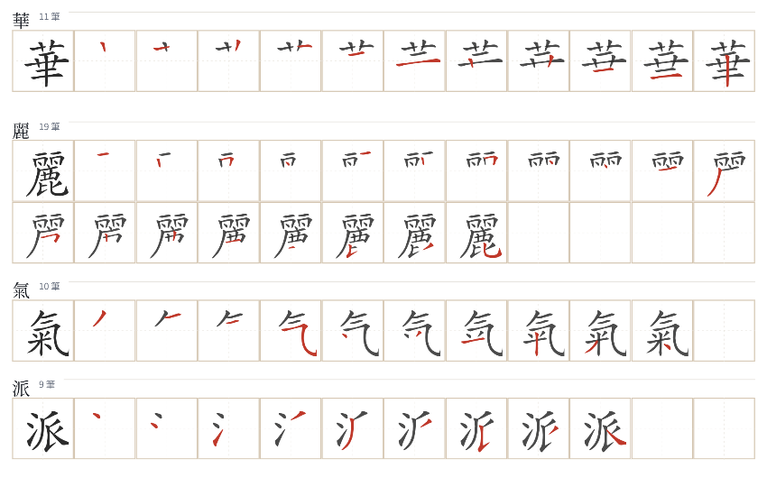
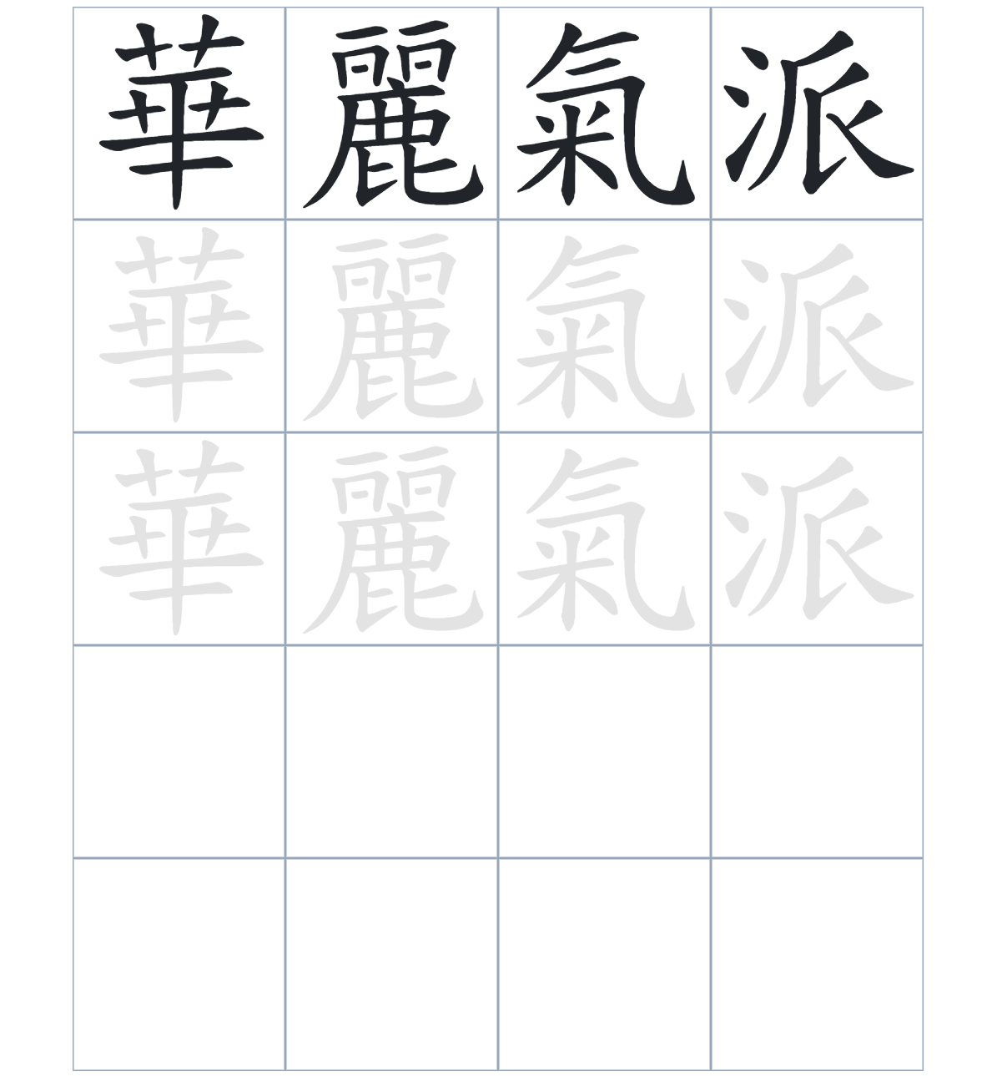

試根據文章內容，回答下列部分：
- 填充題：試在各題留空部分填上正確答案。
Fill in the blanks: Fill in the blanks with the correct answers.

述卿書室是主要用來培育子弟考取____________。書室本來是兩進式，但二戰後因____________而產生危險，因此後進於 1977 年被___________。雖然只有前廳被____________下來，但從精美的木刻和壁畫中，仍能感受到書室昔日的華麗____________。

- 短問答：試以自己的文字，以完整句子回答下列的題目。
Short Questions: Give short answers to the following questions.
問題1.
述卿書室是為了紀念哪一位祖先以興建的？
_______________________________________________________________________________________
_______________________________________________________________________________________

問題2.
書室的正廳（後進）在 1977 年發生了什麼事？
_______________________________________________________________________________________
_______________________________________________________________________________________

問題3.
現在述卿書室的前廳主要是什麼用途？
_______________________________________________________________________________________
_______________________________________________________________________________________
- 選擇題：選取適當的答案，將其英文字母代號填入空格內。
Multiple Choice: Choose the correct answers and put them in the boxes below.

問題1.
根據句意，為括號位置選出適當的詞語。
「（ ）述卿書室後進已經拆除，但前廳保留的工藝依然非常細緻。」
A. 既然 B. 雖然
C. 因為 D. 首先 □

- 造句題：嘗試根據提供的句式造句。
Make a sentence: Try to write a sentence by using the provided sentence structure and information.

問題1.
請用「除了……，還……」的句式，寫出兩項現存於前廳的精美裝飾。
_______________________________________________________________________________________
_______________________________________________________________________________________

問題2.
請用「因為……，所以……」的句式，說明書室後進部分被拆卸的原因。
_______________________________________________________________________________________
_______________________________________________________________________________________

問題3.
請用「先……，然後……」的句式，按時間順序說明書室功能的轉變。
_______________________________________________________________________________________
_______________________________________________________________________________________
- 短文寫作：試寫一段簡短的導遊詞，向遊客介紹「屏山文物徑：述卿書室」。 （約40字）
Short Writing: Write a tour guide to introduce the “Ping Shan Heritage Trail: Shut Hing Study Hall” to tourists. (Approximately 40 words)
_______________________________________________________________________________________
_______________________________________________________________________________________
_______________________________________________________________________________________
_______________________________________________________________________________________
_______________________________________________________________________________________
_______________________________________________________________________________________

參考答案：

配對題：試將下列吻合的圖像和文字配對起來。
Multiple Choice: Choose the correct answers and put them in the boxes below.
日久失修 ‧ ‧

拆卸 ‧ ‧

壁畫 ‧ ‧

斗栱 ‧ ‧

填充題：試在各題留空部分填上正確答案。
Fill in the blanks: Fill in the blanks with the correct answers.

述卿書室是主要用來培育子弟考取功名。書室本來是兩進式，但二戰後因日久失修而產生危險，因此後進於 1977 年被拆卸。雖然只有前廳被保留下來，但從精美的木刻和壁畫中，仍能感受到書室昔日的華麗氣派。

短問答：試以自己的文字，以完整句子回答下列的題目。
Short Questions: Give short answers to the following questions.
問題1.
述卿書室是為了紀念哪一位祖先以而興建的？
述卿書室是為了紀念鄧述卿而興建的。_____________________________________________________
_______________________________________________________________________________________

問題2.
書室的正廳（後進）在 1977 年發生了什麼事？
書室的正廳因爲戰後日久失修，所以在 1977 年被拆卸。_____________________________________
_______________________________________________________________________________________

問題3.
現在述卿書室的前廳主要是什麼用途？
現在述卿書室的前廳現今已變成民居。_____________________________________________________
_______________________________________________________________________________________

選擇題：選取適當的答案，將其英文字母代號填入空格內。
Multiple Choice: Choose the correct answers and put them in the boxes below.

問題1.
根據句意，為括號位置選出適當的詞語。
「（ ）述卿書室後進已經拆除，但前廳保留的工藝依然非常細緻。」
A. 既然 B. 雖然
C. 因為 D. 首先 B

造句題：嘗試根據提供的句式造句。
Make a sentence: Try to write a sentence by using the provided sentence structure and information.

問題1.
請用「除了……，還……」的句式，寫出兩項現存於前廳的精美裝飾。
前廳除了保存了精美的屋脊裝飾，還可以見到木刻斗栱和壁畫。_______________________________
_______________________________________________________________________________________

問題2.
請用「因為……，所以……」的句式，說明書室後進部分被拆卸的原因。
二戰後書室日久失修，為了避免發生危險，後進部分被拆卸了。_______________________________
_______________________________________________________________________________________

問題3.
請用「先……，然後……」的句式，按時間順序說明書室功能的轉變。
這裡先是族人接受教育的地方，然後在現今變成了民居。_____________________________________
_______________________________________________________________________________________

